**„A Kárpát-medencét tartom az otthonomnak”**

*Még gyermek volt, amikor már egy ország, sőt a Kárpát-medence magyarok által lakott vidékeinek kedvence lett. Megnyerte a Csillag születik!-et, ma pedig már Fonogram-díjas dalszerző és előadóművész. Nem vágyik arra, hogy világsztár legyen, és bármerre jár a nagyvilágban, büszke arra, hogy magyaroknak énekel az anyanyelvünkön.*

* **Különleges koncerten voltunk most, egy gyönyörű helyen, a Zenepalotában, ahová kiemelt figyelemmel válogattad a dalokat, amiket énekeltél. Számomra érdekes volt, hogy nótát is hallottam tőled. A Dankó Rádióban egy szavazáson az „Év magyar nótája” lett a te választásod, a *Messze van a kicsi falum*.**
* Eddig is szerettem a nótákat, de érdekes módon most péntek óta minden nap éneklem ezt a dalt. Ide is el akartam hozni. Egy kicsit a helyszín is válogatja. Örültem, hogy ez a dal nyert.

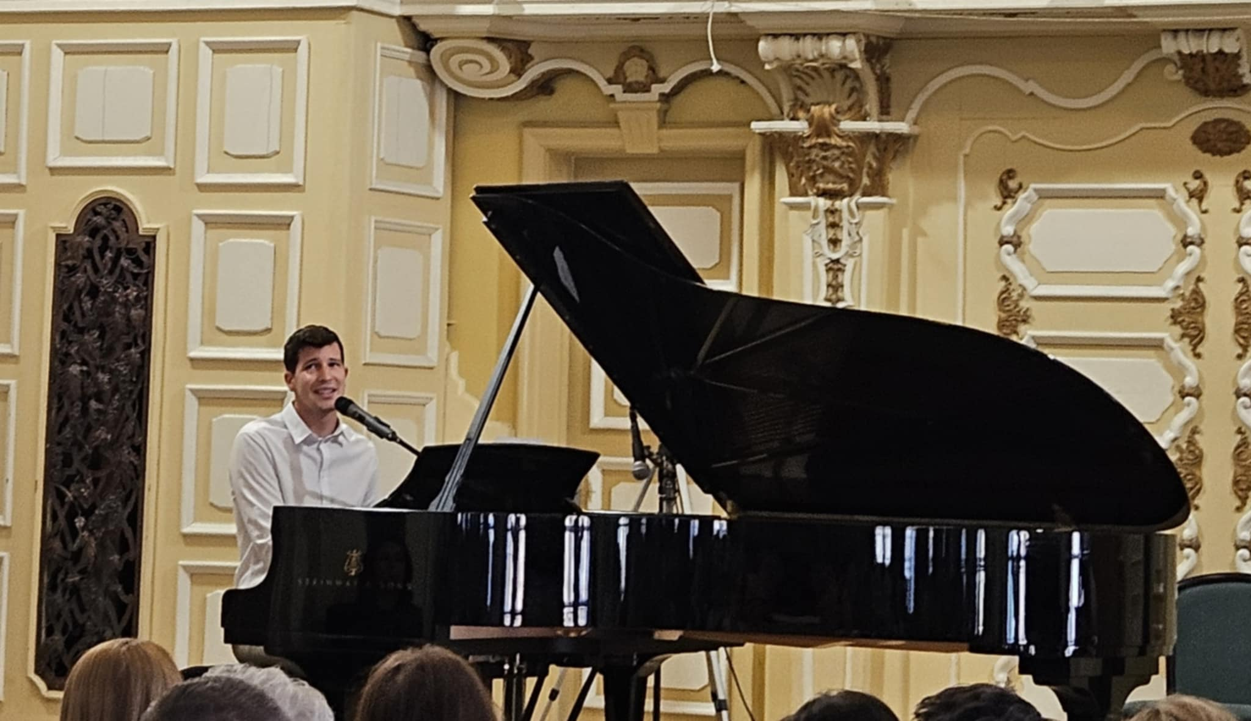

* **A mai koncertet egy Republic-dallal kezdted. Felvételeken is láttam, hogy rendszeresen és nagyon szívesen énekled Bódi László Cipő dalait. Ismerted őt személyesen? Találkoztatok?**
* Nagyon bánom, hogy soha nem találkozhattam vele, nem ismerhettem meg őt, a Republic tagjait azonban igen. Az, akivel a legjobb kapcsolatot ápolom, Tóth Zoli. Cipő után őt tartottam a Republic második emberének, aki szintén úgy, mint szerző nagyon sokat tett hozzá a zenekarhoz, de még hangzásban is. A mai napig tartjuk a kapcsolatot, és volt már közös koncertünk, közös feldolgozásunk. Igazából nekem feldolgozás, de neki saját szerzemény, átirat. Nagyon sajnálom, hogy nem ismerhettem Cipőt. Nagy művésznek tartom. A Republic zenéjét mindig éneklem, mint most is hallottad. Nagyon szeretem, s a közönség is nagyon szereti. Próbálom tovább megőrizni a munkásságát.
* **Ezek szerint te figyeled a közönségben ülők arcát a műsor közben. Látod, hogyan reagálnak, ha saját dalt énekelsz, vagy egy ismert művész dalát.**
* Van olyan, akinek van kedvenc feldolgozása, és amikor azt meghallja, látom az örömöt az arcán, de van olyan rajongóm is, aki inkább a saját dalaimat szereti, azt mondja, énekeljek csak saját dalokat. Vannak olyan feldolgozások, amik kihagyhatatlanok számomra, de van olyan saját szerzeményem is, ami - úgy érzem, hogy - az eddigi slágerem, az *Amíg van kire várnom*. El is várják már tőlem, hogy énekeljem, mint ahogyan a Republictól is mindig elvárták például *A 67-es utat*, vagy a többi nagy slágert.

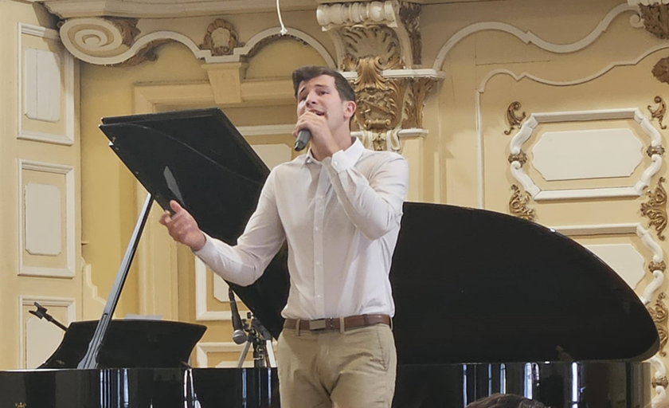

* **Melyik a kedvenc dalod?**
* Nincs olyan. Nem tudok választani.
* **A saját dalaid között sincs kedvenced?**
* Van saját szerzemény, amit nagyon szeretek, ez az *Amíg van kire várnom*, de nem mondhatnám, hogy pont az a kedvenc dalom. Valószínűleg erre a kérdésre nem tudok megfelelően válaszolni csak úgy, hogy nagyon sok dal van, ami tetszik, amit szeretek, de nem tudok egyet kiemelni.
* **Ez volt a Fonogram-díjas dalod. Sok munkád volt benne?**
* Semmi munkám nem volt benne. Beadtam a dalt. Jött egy ímél, hogy a Fonogramra lehet jelentkezni, s gondoltam, megpróbálom. Jelöltek. Egyszer pedig jött a telefon, hogy megkaptam a díjat, de nem gondoltam, hogy nekem ilyet is fognak adni. Munka abban a folyamatban nem volt. A dalt megírni, maga a lemez elkészítése volt munka, ami 2021-ben jött ki - az Indulnom kell-, a Covid vége felé. Annak az egyik dala az *Amíg van kire várnom*, és a lemez slágere lett.
* **Nagyon fiatalon lettél ismert. Te akartál részt venni annak idején a Csillag születik! tehetségkutató versenyen, vagy mondta valaki neked ezt a lehetőséget?**
* A családommal néztük a Csillag születik!-et 2008-2009-ben, és elgondolkodtunk, milyen lenne egyszer kipróbálni. Megláttuk a hirdetést az interneten 2010 decemberének végén, hogy a Csillag születik! indul 2011-ben is, lehet jelentkezni. Úgy döntöttünk a szüleimmel, hogy megpróbáljuk. Családi elhatározás volt.
* **Gondoltál arra, hogy megnyered?**
* Nem úgy indultam, hogy nyerni fogok, hanem úgy, hogy próbáljuk meg, hátha valaki felfigyel rám. Úgy álltunk hozzá, hogy mindig csak eggyel jussunk tovább, de eljutottam a végéig. Ezt fel sem fogtam akkor. Soha nem gondoltam volna, hogy megnyerem. A mai napig vissza tudom idézni azt az érzést, azt a hangulatot, amikor a döntőben kimondták a nevemet. Nem hittem el, hogy ez én vagyok. Szép dolog volt, mesebelinek éreztem az egész sztorit.
* **Kik segítettek feldolgozni a sikert? Kik voltak melletted?**
* A szülők. Legközelebb ők állnak hozzám, és tizennégy évesen pláne. Arra ösztönöztek, hogy egyszerű maradjak, ne szálljak el, ne akarjak több lenni, mint ami vagyok. Megmaradjak alázatosnak. Ezek fontos értékek. Egyszerűnek tűnnek, de muszáj szerintem elsajátítani az élet minden területén, mert úgy lehet csak igazán megmaradni, élni.
* **Hogyan reagáltak az iskoládban, amikor megnyerted a tehetségkutató versenyt?**
* Már akkor nagyon lázban voltak, amikor megtudták, hogy jelentkeztem. Néztek, szavaztak rám. Nagyon örült, támogatott az iskola. Büszkék voltak arra, hogy a környékről, a székelységből, Kézdivásárhelyről megmutattam magam Budapesten.
* **Megviselt a költözés?**
* Nem, nem viselt meg. Örültem. Jó érzés volt, hogy pörögnek az esemény, a fővárosba kerültem, más országba, mindenki magyarul beszél... Én ezt mesesztoriként éltem meg. Nagyon jó élményeket adott. A mai napig vissza tudom idézni azt az érzést, amikor bontogatni kezdtem a szárnyaimat.
* **Hallhatjuk tőled régi idők nagy slágereit, de akkor, 14 évesen is már azokat énekelted. Nem mondták neked azt, hogy koravén vagy?**
* Figyelj, ilyen szempontból már tizennégy éves korom óta koravén vagyok! Már a Csillag születik!-ben kitűnt ez. Az öltözködésben is. Máté Péter *Egyszer véget ér* című dalát énekeltem. Már akkor fura volt az embereknek, hogy milyen retró énekeket énekel ez a fiú. Nem maradi, de fura volt számukra, hogy egy 14 éves ilyen dalokat énekel. A mai napig is ezek vannak a repertoáromban, a retró zenék. A koravént pont így még nem hallottam, de lehet, hogy gondoltak már arra, hogy az vagyok. Igen, ez valóban egy kicsit érdekes dolog azoknak, akik nem ismernek jobban, pláne a fiataloknak. Nem a mai mainstream vonalat képviselem.
* **Mi a véleményed a mai tehetségkutatókról?**
* Azóta eltelt tizennégy év, a világ változott, és innentől kezdve a tehetségkutatók, az értékrend, a stílus is. Most már egy kicsit másabb irányt vettek, más vonalat, más zenei stílust próbálnak képviselni. Tehetségek vannak, csak nem mindegy, hogy az ember a tehetséget akarja keresni, vagy csak egy jól hangzó és átmenetileg hirtelen sztárrá alkotható személyt keres.

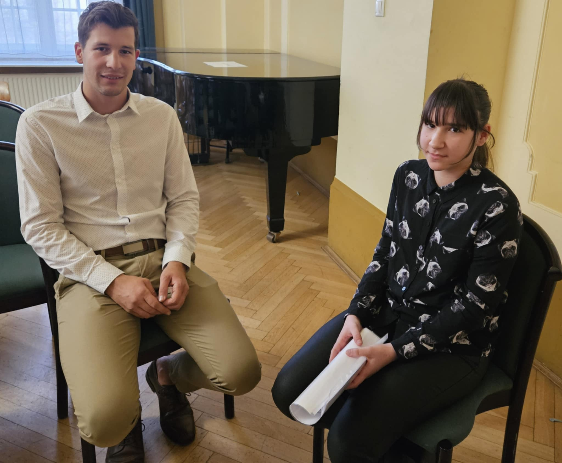

* **Be kell vallanom, hogy én nagyon izgulós vagyok és lámpalázas.**
* Én is izgulok.
* **Te nem voltál lámpalázas, amikor a Csillag születik!-ben szerepeltél, vagy most, amikor kiálltál a színpadra?**
* A Csillag születik! első adásának felvételén, amikor az *Egyszer véget ér* című dalt énekeltem - ez a legeslegelső meghallgatás volt -, kicsit sem izgultam. Vártam, hogy sorra kerüljek. Azt mondtam, mindegy, lesz, ami lesz. Azt lazán vettem. Utána már egy kicsit izgalmasabb volt a verseny, de akkor sem izgultam úgy, mintha például most történne. Gyerekként, tizennégy évesen ezt másképp fogtam fel. Más súlya volt az egésznek. A mai koncert előtt is izgultam, mert ez már a 29. alkalom, hogy itt vagyok. Igaz, Pavarotti is izgult. Ő mindig azt mondta, hogy „megyek meghalni”, amikor felment a színpadra. Ez valahol egy jó dolog. Egy kicsit őrli az embert, de kell ez, mert azt jelenti, hogy valami megfelelést akar az ember. Valami jót akarunk csinálni.
* **Hallatszik a beszédeden, hogy más vidékről származol. Okozott ez valaha bármilyen nehézséget számodra?**
* Ez a háromszéki nyelvjárás. Erdélyben is van többféle nyelvjárás, és én a háromszékit képviselem. Ez a mai napig hallatszik, feltűnik az anyaországiak számára. Van, aki azt tanácsolja nekem, hogy hagyjam el, vagy ha nem is felejtem el, de változtassam meg a beszédemet, és a sztenderd magyar nyelvváltozatot beszéljem. Nem akarom elhagyni, mert ez is egy érték. Számomra fontos.
* **Nagyon messze kerültél a szülőföldedtől. Gyakran jársz haza, Erdélybe? Szokott még honvágyad lenni?**
* Ez változó. Régebben, amikor sokkal nehezebb volt utazni, más volt. Wass Albert példájából kiindulva, akinek végül Amerikába, Floridába kellett kimennie - ő nem jöhetett vissza Erdélybe -, szintén más volt. Teljesen más az olyan honvágy, amikor tudod, hogy te már nem mehetsz oda vissza, de azt is tudod, hogy oda köt téged minden, az az otthonod. Mivel a mostani világ teljesen felgyorsult, a távolságok egyre rövidebbek, úgy vagyok vele, hogy bármikor láthatom a szülőföldemet. Nincs az az igazi honvágyam, mint amikor nagyon messze van a hely, s egy évben csak egyszer tudsz elmenni oda. Erdélyről mindig énekelek, nincs olyan koncert, hogy kihagynám Erdélyt.
* **Hol szeretsz lenni, hol vagy szívesebben? Erdélyben vagy itt, Magyarországon?**
* Ha azt mondom, hogy Erdélyben, akkor a magyarországiak azt mondják, hogy miért így gondolom, ha itt, akkor az erdélyiek. Én idén vagyok 14 éve Magyarországon, s 14 évet töltöttem ott. Erdélyből tizennégy éves koromban jöttem el, s most vagyok huszonnyolc. Már annyit éltem Magyarországon, mint Erdélyben, Székelyföldön. Papíron is mondhatnám, hogy mind a kettő valahol a hazám, az otthonom lett. Ha az ember elmegy valahonnan, akkor már csak választani tudja az otthonát, de a hajszálgyökér mindig ott marad, ahol megszületett. *„Az ember a szíve mélyén örökké oda való, ahol született.”* Ez egy Tamási Áron-idézet. Ez erről szól. Én itthon érzem magam Magyarországon és Erdélyben is. A Kárpát-medencét tartom az otthonomnak. Minden magyar hazája, az őshazánk, és amíg magyar szóra magyar szó felel, bármerre járok a Kárpát-medencében, egy kicsit én otthon tudom érezni magam.
* **Gondoltál már arra, hogy ne csak a Kárpát-medencében, hanem nemzetközileg is ismert művész légy, kiköltözz külföldre?**
* Én már kiköltöztem külföldre. Nekem ez már az, hogy itt vagyok.
* **Még távolabb?**
* Még tovább? Ennél tovább már csak nyaralni esetleg. Nem, nem vágyom ilyesmire. A Kárpát-medencében akarok ismert lenni, a magyarság között. Nekem az is elég. Elég nagy vállalás ez is, felelősség szerintem.
* **Fellépni viszont nagyon sok helyre jársz külföldre is.**
* Csak magyarokhoz járok, a diaszpórába, a világ magyarságához járok keletre és nyugatra. Voltam Amerikában, az Államokban, magyaroknak zenéltem. Cipő is volt, és azon a színpadon is álltam, amin ők régen, Wallingfordban. Ausztráliában is jártam. Az a hely nagyon tetszik nekem. Európán belül is voltam sok országban, Németországban, Svédországban, Spanyolországban például. Mindig oda megyek, ahol vannak magyarok. Nagyon jó, hogy olyan messzire is eljutok, találkozom magyarokkal, és az anyanyelvünkön tudok beszélni velük.
* **Olvastam az egyik Facebook-bejegyzésedben egy idézetet, amit egy Madarasi-Hargitán készített fotóval osztottál meg. „Mi fontos? Az élet. Más semmi, csak az az egy.” Mi az, ami igazán fontos?**
* Ez egy Wass Albert-idézet. Amikor a Hargitán járok, akkor mindig Wass Albert-őrületben vagyok. Igen, a legfontosabb, ami igazán tetszik az az, hogy mindenki vágyik a boldogságra. A boldogságban azonban van egy kicsi félélem, hogy az véget is érhet, és ezért már nyugtalan a boldogságérzetünk. A megnyugodott élet az, amit említ a szerző, amikor békét kötünk a világgal és saját magunkkal. Ez a legfontosabb. Ha így van, akkor nem fog érdekelni az, hogy más mit gondol rólunk, nem fog érdekelni az, hogy mit szólnak, ha teszünk valamit. Békét kötünk magunkkal és a világgal.
* **Ezek szerint úgy érzed, jó helyen vagy.**
* Igen, úgy érzem, hogy jó helyen vagyok.

*Boróczki Laura*